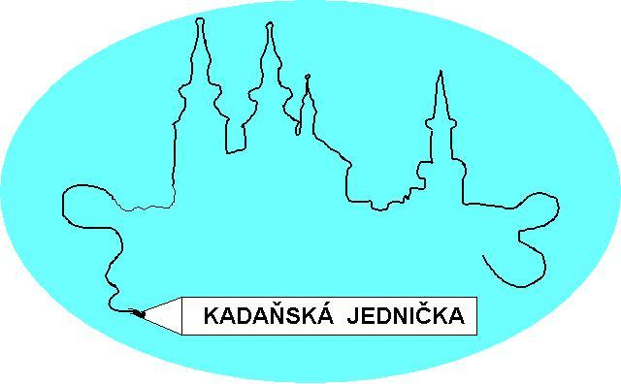

ZÁKLADNÍ ŠKOLA KADAŇ, ul. ŠKOLNÍ 1479
okr. Chomutov

Školící středisko
Hotel Lions
Nesuchyně

V Kadani 8.3.2022

Objednávka č. 24/2022

Objednáváme u Vás VIP Inclusive Relax Pobyt v termínu 29.5.2022 až 31.5.2.2022
15 poukazů, tj. pro 30 osob.

Platba fakturou.

Děkuji

Růžena Xinotis
ekonomka školy

č.účtu: 107 - 7430441/0100 KB, a.s. Kadaň
IČO: 46789979
Č.tel. 474 335 121, 702 292 632

